Processo de Adesão ao FIRST para Equipes

Versão 2.2, Agosto 2026
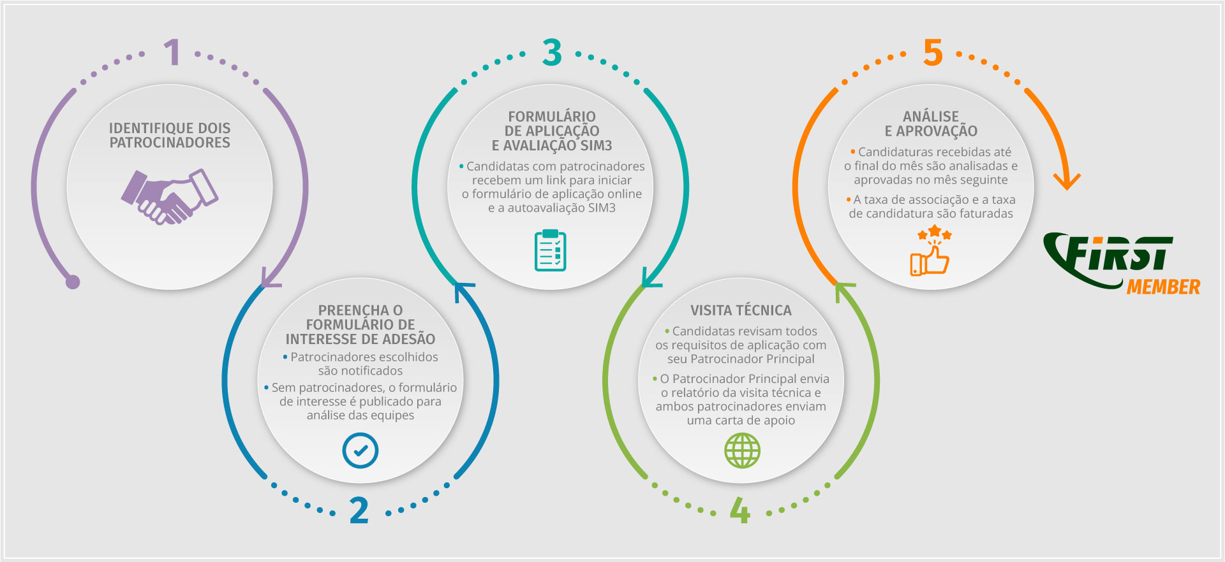
Abaixo está o processo para se tornar um Membro Efetivo do FIRST (Full Member, apenas para equipes). A equipe solicitante é denominada "candidata".

1. A candidata identifica duas equipes de Membro Efetivo do FIRST como Patrocinadores (Sponsors)
- O Formulário de Interesse de Adesão (Membership Interest Form) não pode avançar para a candidatura sem os patrocinadores.
- A candidata pode revisar a lista de equipes atuais em busca de patrocinador.
- A candidata pode participar de um evento do FIRST para conhecer patrocinadores.
- O Patrocinador Principal (Primary Sponsor) deve ser de fora da organização mãe/anfitriã da candidata.
- É responsabilidade da candidata identificar os patrocinadores. O Secretariado do FIRST pode ser contatado para ajudar com apresentações, mas a candidata deve providenciar as equipes de potenciais patrocinadores.

2. A candidata envia o Formulário de Interesse de Adesão
O(s) representante(s) da candidata cria(m) um perfil no Portal do FIRST (FIRST Portal) e preenche(m)/envia(m) o Formulário de Interesse de Adesão. Uma vez validada pelo Secretariado, a candidatura será liberada para a candidata e para os patrocinadores.

3. A candidata realiza a autoavaliação SIM3
A candidata conclui a autoavaliação do Modelo de Maturidade de Gestão de Incidentes de Segurança (Security Incident Management Maturity Model -SIM3) e revisa os resultados com o Patrocinador Principal.

4. Os patrocinadores realizam a Visita Técnica (Site Visit)
A candidata entra em contato com o Patrocinador Principal para agendar a visita técnica (presencial ou virtual). Revisa o relatório modelo de Visita Técnica para preparar os materiais/documentos solicitados no Anexo 2. O Patrocinador Principal elabora um relatório usando o modelo do Anexo 7. Qualquer área do relatório que não se aplique deve ser explicada.

5. A candidata preenche o Formulário de Aplicação a Membro Efetivo (Full Member Application Form)
A candidata deve preencher o Formulário de Aplicação a Membro Efetivo no Portal do FIRST.
As informações fornecidas no formulário serão usadas para atualizar o perfil da equipe no Portal do FIRST. Ao se candidatar ao FIRST, a candidata concorda em revisar essas informações anualmente quanto à precisão, fornecer atualizações regulares dos detalhes da equipe e confirmar os membros da equipe.

6. Os patrocinadores revisam a candidatura e anexam as cartas de apoio
Ambos os patrocinadores revisam o formulário de candidatura, incluindo a pontuação do SIM3 e o relatório da visita técnica. Os patrocinadores fazem o upload de suas cartas de apoio recomendando a equipe. Os patrocinadores podem usar o modelo do Anexo 4.

7. O patrocinador ou a candidata envia para análise
Assim que todas as caixas da candidatura estiverem marcadas, o patrocinador ou a candidata envia o Formulário de Aplicação a Membro Efetivo.

8. Processo de Análise e Aprovação
O processo de análise começa no primeiro dia do mês seguinte ao envio:
- O Secretariado analisa a candidatura quanto à integridade das informações (semana 1)
- O Comitê de Afiliação (Membership Committee) analisa e envia comentários/perguntas (semana 2)
- Os membros revisam a lista de candidatos para comentários (semana 2)
- O Diretoria (Board) aprova as candidaturas (semana 3)
- As notificações são enviadas às equipes após a reunião mensal do Diretoria (semana 3)
Duração estimada do período de revisão: 3 a 4 semanas
Se qualquer problema ou objeção for identificado, o Secretariado do FIRST encaminha a questão de volta à candidata e aos patrocinadores para resolução. Se necessário, o processo retorna ao passo 7. Equipes rejeitadas têm o direito de se candidatar novamente a qualquer momento.

